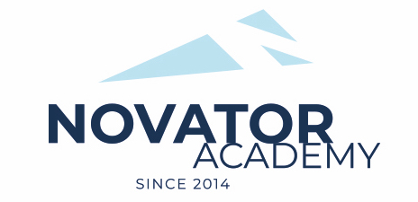 | ПРОТОКОЛ № 52  Воз. категория 2012

Стадион: «Манеж стадиона Арена Химки» | «18» Декабря 2021 г. 13:00

Новатор'11 - 1 | СШОР Химки-2
12 | 0

№ | ФИО | Ст | Мячи | Карт | № | ФИО | Ст | Мячи | Карт
1 | Волков Артем |  |  |  | 1 | 1
2 | Косов Тимур |  | 1
3 | Кудияров Артем |  | 5
4 | Ленкин Даниил |  | 2
5 | Макаров Славик
6 | Остапенко Лев
7 | Попов Даниил |  | 3
8 | Санаров Кирилл
9 | Свиридов Денис |  | 1
10 | Федулин Ярослав
11 | Церцвадзе Александр
12 | Шункин Юрий

Официальные представители команд
№ | ФИО | Должность |  |  | № | ФИО | Должность
1 | Артамонов Евгений | тренер |  |  |  | . | тренер

2

Подпись представителя команды Подпись представителя команды

______________________ (_______________________ ) ______________________ (____________________ )

Судья _______________________________________________________________________________________

